Einführung in das dynamische Geometrie-Zeichenprogramm DynaGeo Teil 6

Aufgaben mit DynaGeo
- Zeichne ein Dreieck und messe den Winkel (Reiter „Messen und Rechnen“) und suche mit der Schaltfläche Ortslinie aufzeichnen alle Punkte, bei denen dieser Winkel ungefähr gleich bleibt. Was ergibt sich, wenn (> 90° bzw. = 90°) ist?
Formuliere eine Vermutung und überprüfe diese Vermutung durch eine geeignete Konstruktion.
________________________________________________________________________
________________________________________________________________________
________________________________________________________________________
- Konstruiere ein beliebiges Dreieck . Markiere im Dreieck einen weiteren Punkt P. Ebenfalls im Reiter Messen und Rechnen findest du die Schaltfläche, um den Abstand von Objekten zu messen. Messe den Abstand von P zu den Seiten a, b und c. Verschiebe P an den Punkt, an dem der Abstand zu allen drei Seiten ungefähr gleich groß ist. In dieser Lage lässt sich ein besonderer Kreis um P konstruieren.
- a) Welche Eigenschaft hat dieser Kreis?
________________________________________________________________________
________________________________________________________________________
- Wie findet man den Mittelpunkt dieses Kreises durch Konstruktion ohne die „Abstands-Schaltfläche“?
________________________________________________________________________
________________________________________________________________________
________________________________________________________________________
- Kreistangenten durch einen Punkt außerhalb des Kreises konstruiert man gewöhnlich mit dem Satz des Thales. Es gibt noch eine zweite Möglichkeit die Tangenten über gleichschenklige Dreiecke zu konstruieren:
Hierbei nutzt man aus, dass die Mittelsenkrechte der Basis auf dieser senkrecht steht und durch die Spitze des gleichschenkligen Dreiecks geht.
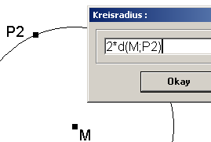
Zeichne einen Kreis k um einen Mittelpunkt M mit beliebigem Radius r und dazu außerhalb des Kreises einen Punkt P. Zeichne einen weiteren Kreis h um M mit Radius . Zeichne einen Kreis um P mit dem Radius . Dadurch ergeben sich die Eckpunkte für zwei gleichschenklige Dreiecke mit der Spitze P. Die Schnittpunkte der Basen mit dem Kreis k sind die Berührpunkte . Damit lauten die Tangenten durch P an k: .
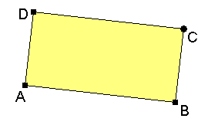
- Konstruiere ein Rechteck ABCD bei dem die Seite AB länger ist als die Seite AD. Die Mittelsenkrechte der Strecke AC soll dabei die Winkelhalbierende des Winkels CAD auf der Seite DC in einem Punkt P schneiden. Bestimme die Größe des Winkels BAP.
Sehr schwierig: Kannst du auch beweisen, dass das Programm alles richtig macht? (Tipp: Suche gleiche Winkel, nutze hierbei die Symmetrie.)

